Visualization Class, Computer Project:Streamline Visualization

00957116 王嘉羽

**1 介紹**

這次作業是要實作RK2 method，來畫出Streamline。Input的資料為grid點上的流速，我們必須使用RK2算法將其流線視覺化。此外，還必須做到頭粗尾細、頭粗尾透明並根據不同速度調整顏色。

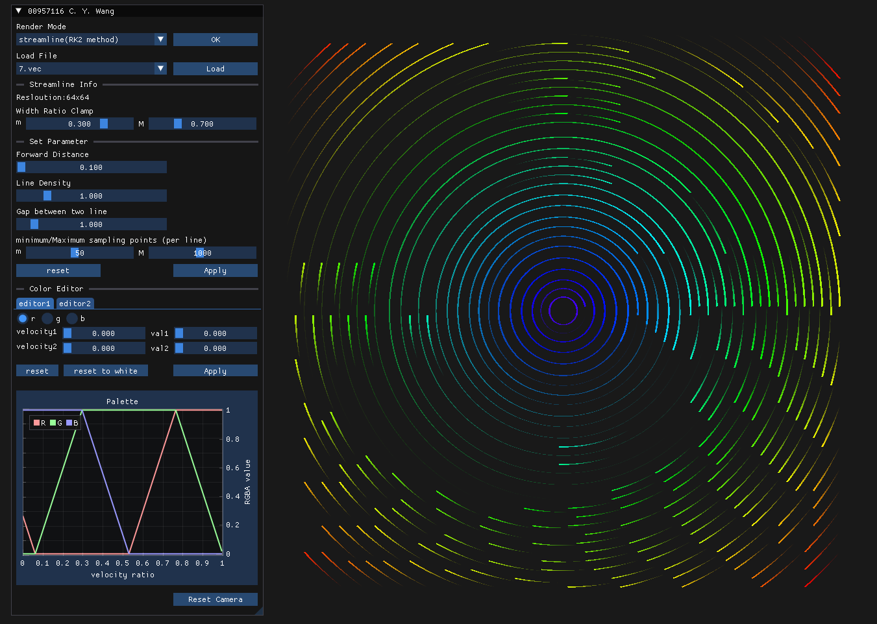

**2 實作方法 – RK2 method**

* 計算當前點的方向和預計位置的方向取平均作為前進的方向
* 利用內插計算格子點中的準確速度
* 紀錄流線的遍歷位置，避免重複走到或是交錯
* 使用幾何著色器，將原本的線條繪製成梯形，達到頭粗尾細的效果
* 將速度分布標準化到0-1之間，並根據速度大小決定顏色
* 可以透過GUI調整前進距離、線密度、兩線的間距、至多至少取樣點數量、線的粗細參數以及速度分布的顏色圖

**3 新增的功能**

* 2D相機功能: WSAD -> 上下左右
* Width Ratio Clamp: 線的粗細參數
* Forward Distance: 線前進的距離
* Line Density: 線的密度
* Gap between two line: 每次取樣新的線頭時移動的距離(兩條線頭的距離)
* Minium/Maxium sampling points(per line): 一條線上至少至多點的數量

**4 成果展示**

* 全白的版本

|  |  |
| --- | --- |
| 1.vec | 8.vec |
|  |  |
| 10.vec | 14.vec |
|  |  |

* 有顏色的版本(紅快藍慢)

|  |  |
| --- | --- |
| 19.vec | rect2.vec |
|  |  |

test_not_unit.vec

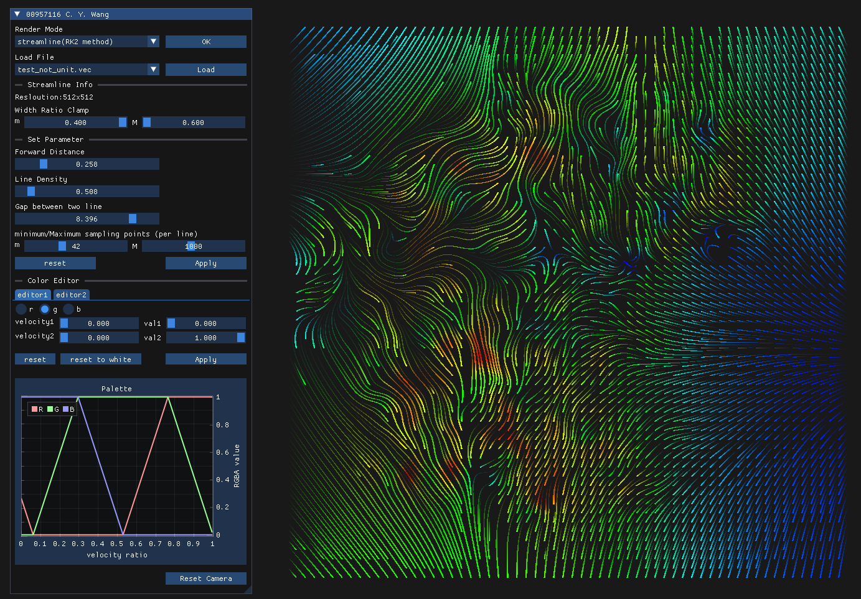

**5 心得**

原本有在猶豫要寫RK2還是LIC，不過看完了上課講義後，覺得RK2比較好看，比較喜歡這種效果，所以就選了RK2。另外，我事先知道RK2要用幾何著色器，想說以前沒有學過，可以藉著這個機會自學，所以又更堅定想寫RK2了。寫完之後再次感嘆OpenGL的強大。